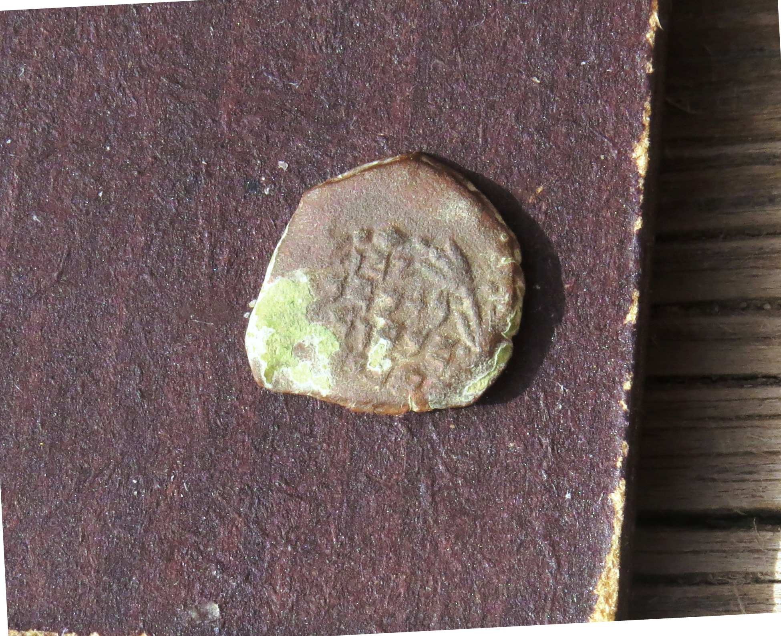

Judean_yad_2Judean_heyJudean_waw_3

Judean_nun_5Judean_taw_1Judean_nun_2Judean_heyJudean_kaf_2

Judean_heyJudean_nun_2Judean_heyJudean_gimel_2Judean_dalethJudean_lam_1

Judean_waw_3Judean_het_1Judean_beyt_3Judean_rosh_2Judean_hey